原创试题

在古罗马，把因失去自由或失去公民身份而终止权利能力叫做“人格减等”。但罗马有一个极为古老的习惯法制度规定被俘而沦为敌人的奴隶的罗马公民，当他以任何方式回到祖国并意图留下来，应当恢复自由和公民权利。这表明

1. 罗马法照搬了习惯法的内容 B.罗马法重视权利的保障

C.罗马法就是保护公民的法律 D.罗马法重视奴隶的保护

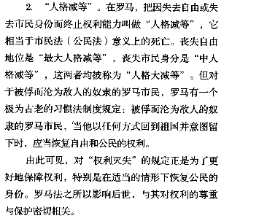

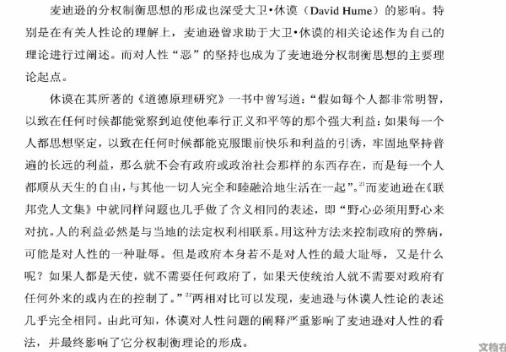

美国宪法之父麦迪逊在《联邦党人文集》写到：“.......人的利益必然是与当地的法定权利相联系。用这种方法来控制政府的弊病，可能是对人性的一种侮辱。如果人都是天使，就不需要任何政府了.......”.这里的“这种方法”是指

1. 建立联邦政府 B.制定联邦宪法 C.分权制衡原则 D.人民主权原则

1921年春夏苏维埃俄国曾出现退出俄共(布)的党员人数急剧增加。一些基层党组织中存在反对和拒绝接受政府新方针的倾向，原因是政策突然变化，一大堆法令混乱、繁复，又经常出现各种各样的传闻和谣言。这反映了

1. 人民对战时共产主义政策的严重不满 B.新经济政策在推行中遇到阻碍

C.基层党员对社会主义道路出现了动摇 D.政府新政策采用了行政命令式

新经济政策：俄罗斯史学研究新视角评介

